PSYCHOCENTRUM
– manželská a rodinná poradna Kraje Vysočina, PŘÍSPĚVKOVÁ ORGRANIZACE
Pod Příkopem 4, 586 01 Jihlava, tel. 567308855, www. psychocentrum.cz 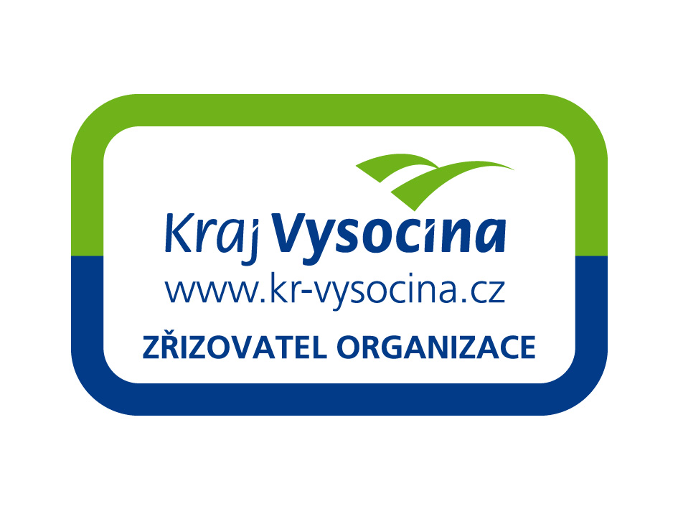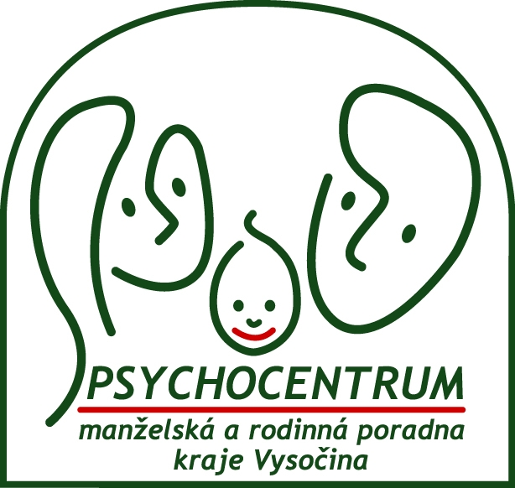

VÝROČNÍ ZPRÁVA O ČINNOSTI V OBLASTI POSKYTOVÁNÍ INFORMACÍ PODLE ZÁKONA
Č. 106/1999 Sb. , O SVOBODNÉM PŘÍSTUPU K INFORMACÍM, VE ZNĚNÍ POZDĚJŠÍCH PŘEDPISŮ
ZA ROK 2 0 1 3

Pracoviště:

Jihlava
Pod Příkopem 4, 586 01 Jihlava , tel. 567308855, 567330994, psychocentrum@volny.cz,
Žďár nad Sázavou
Horní 22, 591 01 Žďár nad Sázavou ,tel. a fax 566621404,rodinna.poradna.zr@cmail.cz,
Třebíč
Karlovo náměstí 30/41, 674 01 Třebíč , tel. 568846500, poradnatrebic@iol.cz
Pelhřimov
Solní ulice 1814 , Pelhřimov , tel. 567308855, 737618913, psychocentrum@volny.cz
Havlíčkův Brod
Dobrovského 2915, 58001 HavlíčkůvBrod, tel.734354085, psychocentrum@volny.cz

Intervenční centrum , Jihlava
Pod Příkopem 4, 586 01 Jihlava , tel./ fax 567215532, 606520546, ic.vysocina@volny.cz,
Havlíčkův Brod
Dobrovského 2915, 58001 Havlíčkův Brod, tel. 606 520 546, ic.vysocina@volny.cz ,

Ředitelka : PhDr. et Mgr. Olga Hinková

V souladu s ustanovením § 18 zákona č, 106/ 1999 Sb., o svobodném přístupu k informacím ve znění pozdějších předpisů ( dále jen „zákon o svobodném přístupu k informacím“) , zveřejňuje Psychocentrum – manželská a rodinná poradna kraje Vysočina následující údaje :

- V roce 2013 nebyly podány žádné písemné žádosti ve smyslu o svobodném přístupu k informacím . Písemná žádost nebyla podána ani prostřednictvím připomínek, které mohou klienti anonymně vhazovat do schránky umístěné v čekárně, popř. dopsat do Dotazníků pro klienty.

- Žádosti ve smyslu o svobodném přístupu k informacím týkající se hlavního předmětu činnosti organizace byly podány ústně, telefonicky nebo elektronicky a byly ihned vyřešeny příslušným dotazovaným pracovníkem (např. způsob objednání, délka trvání konzultace, úhrada služeb). Evidence těchto žádostí nebyla vedena, neboť většina dotazů byla podávána anonymně.

- V roce 2013 nebylo podáno odvolání proti rozhodnutí o odmítnutí žádosti o informace ve smyslu zákona o svobodném přístupu k informacím.

- Žádný případ nebyl řešen soudem ve věci přezkoumání zákonnosti rozhodnutí povinného subjektu o odmítnutí žádosti o podání informací .

- V roce 2013 nebyla poskytnuta žádná výhradní licence ve smyslu zákona o svobodném přístupu k informacím .

- V roce 2013 nebyla podána žádná stížnost podle § 16a zákona o svobodném přístupu k informacím na postup organizace při vyřizování žádosti o poskytnutí informace.

- Další informace o vyřizování připomínek, stížností či uplatňování zákona o svobodném přístupu k informacím ( uplatňované zvláště ve Standardech kvality sociálních služeb platných pro Psychocentrum – manželskou rodinnou poradnu Kraje Vysočina, p.o.) lze získat na webových stránkách organizace www.psychocentrum.cz nebo přímo v organizaci, popř. na příslušných pracovištích .

V Jihlavě dne 14.1.2014

